MOJE POMYSŁY NA WYKORZYSTANIE CZASU WOLNEGO

Klaudia Materka
Klaudia Morawiec
Ruch jest potrzebą biologiczną zwierząt i ludzi, jest elementarną podstawą zdrowia
psychicznego i fizycznego. W organizmach pozbawionych ruchu zachodzą procesy
patologiczne, organizmy te chorują i szybciej starzeją się. Brak ruchu utrudnia racjonalne
wykorzystanie spożytych pokarmów, sprzyja otyłości i utrudnia jej leczenie, upośledza stan
krążenia wieńcowego (sercowego), upośledza obwodowe krążenie krwi, osłabia ścięgna i
mięśnie, zwiększa ryzyko uszkodzeń stawu, zmniejsza siłę mięśniową, osłabia koordynację
mięśniową, wyraźnie zmniejsza odporność na nieprzewidziane trudy życia codziennego.

Uczniowie nabywają kompetencje - wiedzę i umiejętność, z zakresu kultury fizycznej w toku
celowego i przemyślanego procesu nauczania w szkole, a także w toku "doświadczenia
życiowego" zdobywanego poza szkołą. Podstawowe utylitarne umiejętności ruchowe takie
jak: chód, bieg, skok, rzut itd. opanowują dzieci w środowiskach rodzinnych i społecznych.
Wiele znaczących dla aktywności fizycznej jednostek umiejętności np. jazdy na rowerze,
pływania i innych, uczą się dzieci i młodzież poza szkołą. Rozwój sprawności fizycznej dzieci
i młodzieży to głównie efekt codziennej, spontanicznej czy też zamierzonej aktywności
własnej, a tylko w małym stopniu efekt procesu kształtowania jej w szkole. Dlatego też
granica, co szkolne, a co poza szkolne jest niezbyt wyraźna i nie sposób jasno określić, co jest
efektem nauczania w szkole, a co wynikiem doświadczeń własnych zdobywanych w życiu
codziennym. Proces nauczania w szkole i zdobywania własnych doświadczeń życiowych
poza szkołą wzajemnie się przenika, wstępuje tu swoiste sprzężenie zwrotne. Należy dążyć do
tego, aby nauczanie w szkole było przydatne w życiu, a doświadczenie życiowe procentowało
w szkole. Fizyczne kształcenie i wychowanie to nie tylko lekcje wychowania fizycznego, to
również wychowanie do aktywności rekreacyjnej, turystycznej i sportowej. Na zajęciach
lekcyjnych wychowania fizycznego uczniowie zdobywają umiejętności i doświadczenia
niezbędne do organizowania samemu zajęć w czasie wolnym, a co najistotniejsze "szkoła"
powinna inspirować do aktywności własnej i rozbudzać w tym kierunku zainteresowania

i zamiłowania. Sprawność i umiejętności zdobyte poza szkołą procentują na zajęciach
wychowania fizycznego w szkole.

Pozaszkolna aktywność ruchowa przejawiać się może w formie:

- zajęć rekreacyjnych organizowanych samodzielnie i przez grupy rówieśnicze, odbywanych się w kręgu rodzinnym (wspólne weekendy, wczasy), a także organizowane przez organizacje
typu: TKKF, PTTK, ZHP, OSiR, komitety osiedlowe, parafie oraz coraz powszechniej przez
prywatnych organizatorów nauki pływania, jazdy na nartach, windsurfingu, itp.,

- zajęć sportowych w klubach dla młodzieży uzdolnionej ruchowo, posiadającej
predyspozycje (talent) do uprawiania określonej dyscypliny sportowej,

- wycieczek i rajdów organizowanych przez szkoły, organizacje poza szkolne, biura turystyki
itp.,

- obozów letnich i zimowych organizowanych przez szkoły, kluby, organizacje młodzieżowe,
biura turystyczne itp.,

Oto proste pomysły na wykorzystanie czasu wolnego, bez "długiego namysłu":

- OGLĄDANIE TELEWIZJI

- SŁUCHANIE MUZYKI

- GRY KOMPUTROWE

- INTERNET

- DŁUGIE ROZMOWY TELEFONICZNE

- KINO

- ZAKUPY

- WIZYTA W CUKIERNI I NA STOISKU Z LODAMI

- SPOTKANIE U KOLEGI

Tym razem zaproponuje coś ciekawszego
i nie powodującego nadwagi! ! !

W Bełchatowie jest wiele wspaniałych miejsc do obejrzenia i zwiedzenia,
które na długo pozostaną w naszej pamięci. Chodź nie należy on do wielkich miast,
każdy znajdzie tu miejsce dla siebie i miło spędzi wolny czas w gronie przyjaciół. Ja, jako
osoba interesująca się sportem polecam miejsca, w których można go uprawiać. W
Bełchatowie działają prężnie trzy sekcje sportowe: piłkarska GKS Bełchatów, siatkarska i
pływacka Skra Bełchatów. Kluby te, są bardzo liczącymi się w polskich rozgrywkach i
odnoszą większe lub mniejsze sukcesy.

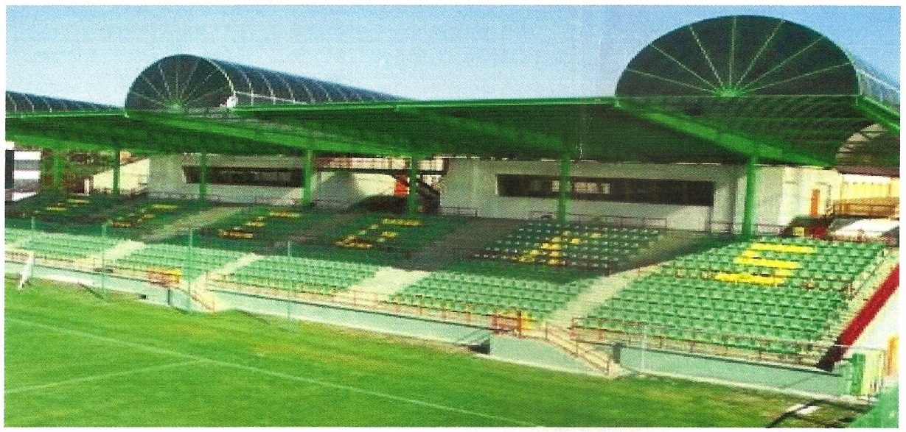
• GKS Bełchatów

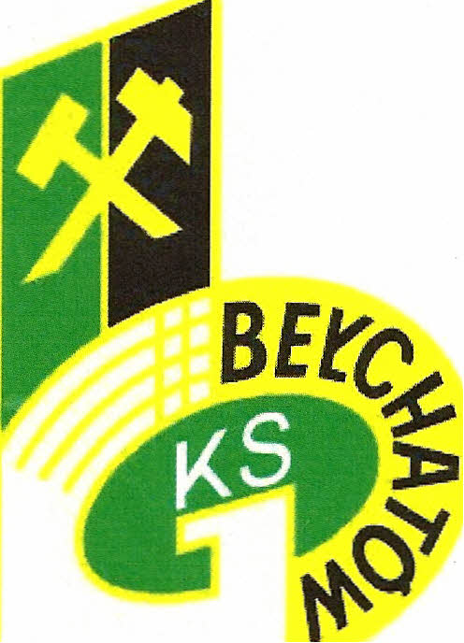
Klub został założony w 1977 roku. Jego siedziba
znajduję się przy ulicy Sportowej 3. W klubie, oprócz drużyny seniorskiej, która gra
niezmiennie od kilku lat w ekstraklasie oraz drużyny Młodej Ekstraklasy, w której grają
zawodnicy do 21 lat r znajdują się również drużyny juniorskie. W tej chwili najmłodszą grupą
grająca w GKS są chłopcy z rocznika 2004. Czyli przygodę z piłką w tym klubie można zacząć
od 7 roku życia. Natomiast najstarszą grupą jest rocznik 1992. Ci chłopcy są na ukończeniu
wieku juniora i dostania szansy grania w piłce seniorskiej. Każdy rocznik w tym przedziale
ma własnego trenera oraz kierownika. Treningi w zależnosci od wieku są prowadzone od 2
do 5 razy w tygodniu, zakończone w weekend meczem w lidze. Grupy wiekowe z
gimnazjum i licemu mają dodatkowo treningi w ramach zajęć szkolnych. Odbywają się one
codziennie podczas 2 godzin lekcyjnych. Treningi trwają do 2 godzin zegarowych i są bardzo
intensywne. Trenerzy baczną uwagę zwracają na techniką, szybkość głownie w młodszych
rocznikach oraz wytrzymałość i taktykę w starszych grupach. Treningi odbywają się po
zajęciach szkolnych. Oprócz zajęć z piłką, klub zapewnia basen oraz siłownie. W klubie do
użytku dla wszystkich zapewniona jest sauna wraz z odnową biologiczną.

SKRA BEŁCHATÓW

Sekcja piłki siatkowej została założona w 1957roku. Hala na której można oglądać mecze Skry wraz z siedzibą klubu znajduję się przy ulicy Dąbrowskiego 11. W Klubie działają
młodzieżowe sekcje męski i żeńskie. Dzielą się one na młodzików, kadetów i juniorów. Każda
grupa wiekowa gra własną ligę z innymi drużynami z województwa. Przy naborze do klubu
bierze się pod uwagę wzrost, skoczność oraz technikę użytkową do gry siatkowej. Treningi
odbywają się codziennie po szkole i w trakcie zajęć lekcyjnych na zajęciach wychowania
fizycznego. Trwają zazwyczaj półtorej godziny i są prowadzone w różnym stopniu
intensywności. Na treningach szlifuje się taktykę oraz elementy niezbędne do gry, takie jak
przyjęcie, zagrywką oraz ustawienie do bloku. Każdy zawodnik jest od samego początku
przymierzany na konkretną pozycję, żeby łatwiej mu było opanować niektóre elementy.
Oczywiście trenerzy widząc w zawodnikach większy potencjał próbują ich na innych
pozycjach. Niektóre pozycje na boisku są uwarunkowane wzrostem np. libero musi być niski
i zwinny, a środkowy wysoki i silny. Podobnie jak w GKS, każda grupa wiekowa ma własnego
trenera i kierownika drużyny. Każdy trener posiada odpowiednią licencję do nauki młodych
zawodników. Klub zapewnia swoim zawodnikom darmowe mieszkania w bursie oraz
wyżywienie. W klubie mają do użytku siłownię i saunę, a w szkole basen.

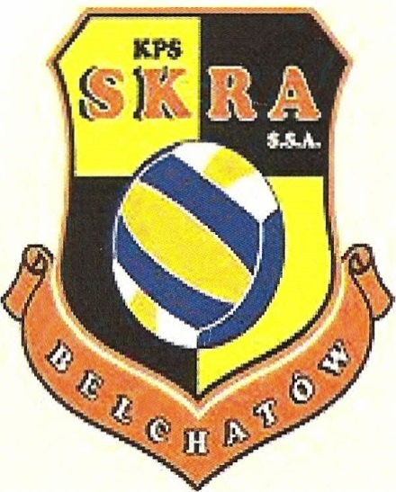

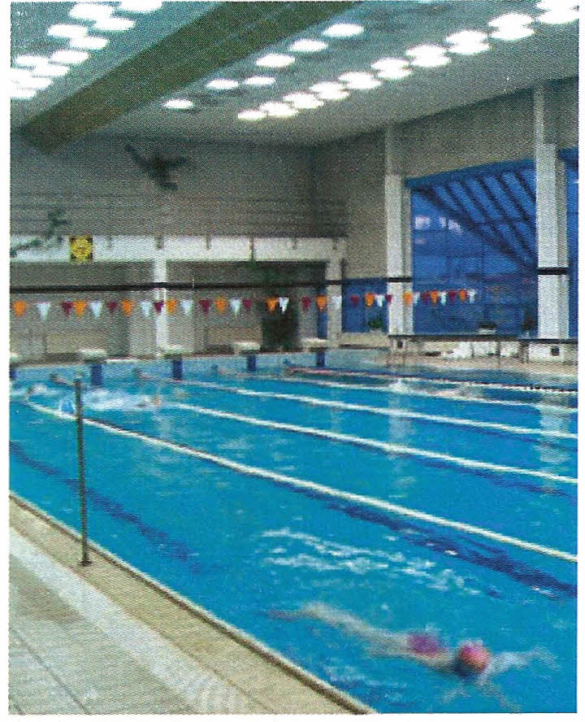
Skra Bełchatów - sekcja pływacka

Sekcja pływacka działa od niedawna. Nie odnosi jak na razie większych osiągnięć, ale wszystko idzie w dobrym kierunku. Treningi odbywają się na basenie koło Sport Hotelu, codziennie po zajęciach szkolnych i czasem wczesnym rankiem. Trwają one do dwóch godzin. Grupa jak na razie nie jest liczna i nie ma żadnych
podziałów ze znaczną przewagą chłopców. Zawodnicy są zazwyczaj wysocy oraz dobrze
zbudowani. Treningi są męczące, dotyczą głownie poprawy umiejętności pływackich np.
oddychania pod wodą, robienia nawrotów oraz poprawienia sylwetki ciała. Ważna też jest koordynacja ruchów. Przydaje się ona między innymi do stylu klasycznego tak zwanej
"żabki". Młodzież uczy się wszystkich stylów pływania lub łączy je. Trenują też różne
dystanse. Na treningu przepływają czasem około dwóch kilometrów! Potem zawodnicy,
którzy biorą udział w zawodach na różnych szczeblach, dobierają ulubiony styl oraz dystans.
Takie zawody odbywają się stosunkowo rzadko. Przyczyną jest brak wystarczającej ilości
odpowiednich pływalni do ich przeprowadzenia.

W ostatnim czasie, bardzo zainteresowała mnie turystyka, a mówiąc dokładniej, różne jej odmiany. Z tego względu postanowiłam dowiedzieć się, jak poszczególne rodzaje turystyki można realizować w mieście Bełchatowie i najbliższej okolicy.

Turystyka krajoznawcza:

- Turystyka kwalifikowana
- Turystyka zdrowotna
- Turystyka motywacyjna
- Turystyka biznesowa
- Turystyka kongresowa
- Turystyka morska
- Turystyka etniczna
- Turystyka polonijna
- Turystyka socjalna
- Turystyka alternatywna
- Turystyka religijno-pielgrzymkowa
- Turystyka kulturalna
- Turystyka lokalna
- Turystyka wiejska
- Turystyka piesza
- Turystyka rowerowa
- Turystyka kajakowa
- Turystyka żeglarska
- Turystyka jeździecka
- Turystyka narciarska
- Turystyka weekendowa
- Turystyka wędkarska

Formy uprawiania turystyki pieszej:

- wycieczki(wycieczki piesze- półdniowe lub jednodniowe w najbliższej okolice zamieszkania;
wycieczki z noclegiem- półtoradniowe, kilkudniowe z noclegiem; wycieczki kilkudniowe- indywidualne lub w małych zespołach)
- obozy wędrowne - jest to doskonała, zorganizowana forma spędzenia urlopu czy wakacji np.
Obóz wyłącznie pieszy; obóz pieszy z dojazdem; obóz pieszy z kilkoma dojazdami)
- rajdy, złazy, zloty(rajdy-planowana wędrówka, z co najmniej kilku grup(drużyn)
turystycznych po dowolnych lub z góry wytyczonych trasach; złaz-jest to również impreza masowa z tym, że mogą brać w niej udział zespoły(drużyny, grupy) jak również piechurzy indywidualni;
- zlot-to wielki złaz z reguły (dla części uczestników) rajd. Najczęściej jest to impreza wielodyscyplinowa np. dla turystów pieszych, kolarzy, motorowców)
- rajdy nocne i zawody na orientację terenową (rajdy piesze, nocne-imprezy będące odmianą omówionych uprzednio są organizowane późnym wieczorem i częściowo nocą; zawody na orientacje terenową- jest to u nas w kraju stosunkowo nowa forma imprezy dla turystów pieszych, ale od kilku lat coraz częściej organizowana)

Wydzielono 7 różnych regionów turystycznych nadmorski(wybrzeże) 3 pojezierne
(pojezierza Pomorskie, Mazurskie, Wielkopolskie, wyżynny (Wyżyna Małopolska) i 2
górskie (Sudety, Karpaty). W ich obrębie omówiono 44 mniejsze rejony turystyczne,
wskazując na istnienie dalszych, o niewielkich rozmiarach lub słabszym natężeniu ruchu
turystycznego.
TURYSTYKA KWALIFIKOWANA jest najwyższą formą uprawiania poszczególnych
dyscyplin turystyki indywidualnej i zbiorowej: pieszej, kajakowej, rowerowej, żeglarskiej,
konnej, narciarskiej itp. Wymaga ona praktycznych umiejętności, zaradności, doświadczenia,
odpowiedniej sprawności fizycznej oraz wszechstronnej wiedzy i kultury krajoznawczej.
Może łączyć wartości poznawcze i rekreacyjne ze współzawodnictwem.
TURYSTYKA KONGRESOWA
Ta forma turystyki w ostatnich latach wykazuje dużą dynamikę rozwoju w skali
międzynarodowej, a także w powiecie Bełchatowskim. Przyczyną tego jest dobrze rozwinięta
Baza hotelowa, która zapewnia swojemu Klientowi odpowiednią obsługę oraz warunki do
organizowania przyjęć okolicznościowych, bankietów, kongresów, konferencji, itp.
Uczestnikami tej formy turystyk są naukowcy, specjaliści różnych dziedzin, członkowie
organizacji zawodowych, sportowych, gospodarczych, kulturalnych, politycy biorący udział
w kongresach, konferencjach, spotkaniach, sympozjach, seminariach, itp. Takich klientów
goszczą hotele powiatu bełchatowskiego. Sieć hoteli w mieście stanowią: SPORT HOTEL,
HOTEL WODNIK, HOTEL SANTIN, HOTEL W A WRZEK oraz HOTEL ENERGETYK.
Tak dobrze rozwinięta baza hotelowa o tak wysokim standardzie, sprzyja rozwojowi turystyki
kongresowej. Niejednokrotnie można zaobserwować przyjazdy do hoteli Bełchatowa
turystów z różnych części Polski, a także z różnych krajów Europy, uprawiających tę formę
turystyki.
TURYSTYKA BIZNESOWA
Ten rodzaj turystyki jest nieznacznie zbliżony do poprzedniego i równie dynamicznie rozwija
się w ostatnich latach w powiecie bełchatowskim. Powodem tego jest niebywale
wyspecjalizowana sieć hotelowa, w szczególności: "Sport Hotel", Hotel "Santin" oraz
"Wodnik", które specjalizują się w przyjmowaniu tego rodzaju gości, czyli klientów,
podróżujących w interesach ..
TURYSTYKA WIEJSKA
Turystyka wiejska znana była w Polsce już w XIX w. W czasach nam współczesnych przyjęła
formę "wczasów pod gruszą". Uprawiana może być również w powiecie bełchatowskim,
gdzie występuje wiele gospodarstw wiejskich, do których mogliby przyjeżdżać ludzie z miast,
chcący uciec od miejskiego zgiełku, hałasu i zanieczyszczonego środowiska oraz pragnących,
choć na trochę zmienić styl życia. Wszystkie wyodrębnione rodzaje turystyki wiejskiej

mogłyby rozwijać się na obszarze powiatu bełchatowskiego, tj. turystyka na terenach
wiejskich, turystyka związana z rolnictwem i pobyty turystyczne w gospodarstwach
wiejskich, czyli agroturystyka. Miejscami, które odpowiadają turystyce wiejskiej są: Rząsawa
7 km od Bełchatowa, Gospodarstwo agroturystyczne w Józefinie w gminie Szczerców,
"Osada Kuców" we wsi Wdowin oraz gospodarstwo agroturystyczne we wsi Gadki w gminie
Drużbice, gospodarstwo agroturystyczne "Kardynał" we wsi Grobla - gmina Kluki a także
pozostałe gminy bliżej, bądź dalej położone od miasta, które posiadają przepiękne polskie
wsie, na których zachowano własność prywatną i wspaniałe staropolskie obyczaje, zwyczaje
oraz tradycje.
TURYSTYKA KULTURALNA
O turystyce kulturalnej mówi się wtedy, gdy głównym motywem podróży jest chęć
zwiedzania obiektów kulturalnych, takich jak miejsca historyczne i archeologiczne, pałac,
zamki, muzea, galerie, parki i ogrody, zespoły urbanistyczne miast i dzielnic, obiekty
sakralne, trasy turystyczne związane z określoną tematyką, obiekty techniczne, a także
uczestnictwo w imprezach kulturalnych i festiwalach. Bełchatów słynie miedzy innymi z odkrycia wielu obozowisk osad i cmentarzysk
datowanych od starszej epoki kamienia (10-8 tyś. p.n.e.), okres nowożytny. Odkryto tu
największe w Polsce środkowej centrum produkcji ceramiki toczonej z okresu wpływów
rzymskich. Szczególnie cenne jest cmentarzysko całopalne z czasów pogańskich. Nie mniej godne uwagi,
są pozostałości z epoki brązu, żelaza i wczesnego średniowiecza, prace archeologiczne
prowadzone na terenie przyszłej odkrywki należą do największych w Europie. Ich efekty, w
postaci drogocennych historycznych zabytków, można podziwiać w muzeach całej polski,
również w Bełchatowie. Poza tym na trenie powiatu występują takie obiekty jak kaplica cmentarna, dworek na wyspie,
zespól bunkrów w Szczercowie, kościół w Suchcicach, kościół i plebania w Kaszewicach,
zespół pałacowy w Klukach oraz zespół dworski w Słupi. Warte zobaczenia są również: Dworski Park Krajobrazowy w Strzyżewicach, kościół w Łobudzicach, Kociszewie,
Pożdżenicach, Wygiełzowie, Łękińsku, Zelowie, Grocholicach i Parznie, zabytkowa chata
czeska w Zelowie, a także dworek Olszewskich w Bełchatowie oraz dworek w
Domiechowicach i Lubcu.
TURYSTYKA WEEKENDOWA
Ta popularna forma uprawiania turystyki krótkoterminowej jest już sprawdzoną formą
wypoczynku w powiecie bełchatowskim i jedynie może się bardziej doskonalić. Turystyka ta
polega na podróży w niezbyt dużej odległości od miejsca zamieszkania i może być grupowa
bądź indywidualna. Turysta weekendowy korzysta z różnych środków transportu, ale
najczęściej z samochodu osobowego. Dla tej formy turystyki proponujemy Ośrodek Sportu i
rekreacji Wawrzkowizna Rząsawa. Położony pośród iglastego drzewostanu, łąk i zarybionych
zbiorników wodnych, z piaszczystą plażą, o niepowtarzalnym klimacie. Miejscowość ta
spełnia wymogi jako ośrodek dla tego typu turystyki tak dobrze jak hotel Wodnik położony w
malowniczym kompleksie lasów iglastych, mający do zaoferowania wyjątkowo atrakcyjne tereny spacerowe. Oba ośrodki stanowią doskonałe miejsce do uprawiania tego typu turystyki,
do efektywnego wypoczynku, rekreacji, regeneracji sił fizycznych i psychicznych, choćby przez tak krótki okres, jakim jest weekend. Ośrodki te oferują również bogaty asortyment
sprzętu wodnego: kajaki, rowery wodne, żaglówki, łódki, jazdę konną, dobrze wyposażoną
siłownię, saunę, solarium, basen, pełno wymiarową płytę boiska do różnych gier
zespołowych, korty tenisowe, estradę dla okazjonalnie występujących zespołów oraz dobrą
kuchnię i wiele innych atrakcji.
Konkurencją dla turystyki weekendowej są: telewizja, internet, komputery oraz sobotnio-
niedzielne giełdy i targowiska.

TURYSTYKA JEŹDZIECKA
Z roku na rok wzrasta zainteresowanie tą formą turystyki zarówno wśród turystów krajowych,
jak i zagranicznych. Ośrodkiem jeździeckim, niezbyt dużym, jest w powiecie bełchatowskim
- "Wawrzkowizna". Jazdę konną poleca również ośrodek "Osada Kuców" w gminie Drużbice.
TURYSTYKA WĘDKARSKA
Ten rodzaj turystyki rozwija się na terenie Powiatu Bełchatowskiego już od dawna. Do
rozwoju tej formy wypoczynku przyczyniło się występowanie wielu akwenów wodnych, np.
jezior, rzek oraz sztucznych zbiorników wodnych.
Wędkarzy przyciąga tutaj przede wszystkim naturalny, czysty, dziki stan akwenów wodnych
oraz walory przyrodnicze i krajobrazowe. Polecamy sztuczne zbiorniki wodne znacznie
zarybione, jak: Słok, Wawrzkowizna w gminie Bełchatów, Lubiec w gminie Szczerców oraz
gospodarstwo agroturystyczne "Kardynał" w Grobli w gminie Kluki. W powiecie
bełchatowskim występuje wiele rzek: Widawka, Pilsia, zbiornik "Patyki", rzeka Grabia,
Nieciecz, Krasówka i inne, które mogą być wykorzystywane do wędkowania. Turystyka ta
uprawiana jest w zasadzie indywidualnie, można nawet powiedzieć samotniczo. To bardzo
specyficzna forma turystyki, posiadająca niekwestionowane walory rekreacyjne, szczególnie,
jeśli chodzi o kontakt z przyrodą i możliwość odnowy sił fizycznych
i psychicznych.

TURYSTYKA ŻEGLARSKA
To jedna z najbardziej atrakcyjnych form turystyki, występująca na terenie powiatu
bełchatowskiego. Jest uprawiana tak często, gdyż łączy w sobie elementy rekreacji (m. in.
odnowy sił psychicznych i fizycznych) oraz walory poznawcze, a także wychowawcze.
Wymaga ona jednak, posiadania określonych kwalifikacji oraz specjalistycznego sprzętu i
wyposażenia. W Polsce istnieją znakomite możliwości uprawiania żeglarstwa śródlądowego,
nic, więc dziwnego, że do kraju przejeżdża coraz więcej turystów- żeglarzy zagranicznych. W
powiecie bełchatowskim można wymienić takie sztuczne zbiorniki wodne, jak "Słok" i
"Wawrzkowizna". Dysponują one różnym sprzętem do uprawiania turystyki żeglarskiej tj.
kajaki, żaglówki, rowery wodne, łódki.

Turystyka kojarzy się nierozerwalnie z podróżami, sportem, rekreacją, poznawaniem czegoś nowego. To, co dla jednych jest formą wypoczynku dla innych stanowi źródło pracy. Te wzajemne relacje zapoczątkowały powstanie odrębnego działu gospodarki obejmującego obsługę turystów, a w szczególności zapewnienie im noclegów, środków lokomocji, wyżywienia, przewodników, pamiątek z wycieczek, przygotowania szlaków turystycznych, sprzętu sportowego, programu kulturalnego,
udostępnienie obiektów do zwiedzania i inne. Turystyka podlega ciągłej ewolucji, głównym
motorem tych zmian są wymagania turystów. Ze względu na swoją złożoność i zasięg nie sposób
nie zauważyć, re oddziałuje ona na środowisko tak społeczne jak i przyrodnicze. Turystyka jest
niezbędną częścią składową rynku światowego. Zajmuje drugie miejsce w ekonomice światowej
po przemyśle elektronicznym i komputerowym, wyprzedzając takie dziedziny jak przemysł
petrochemiczny i przemysł samochodowy. Przemysł turystyczny zajmuje ważne miejsce w
gospodarce większości krajów. Według oceny specjalistów w rekreacyjne rozwiniętych krajach
działalność turystyczno-rekreacyjna dostarcza do 50% wszystkich wpływów do budżetu.

